ТЕХНОЛОГИЧЕСКАЯ КАРТА ДИДАКТИЧЕСКОЙ ИГРЫ.
ОБРАЗОВАТЕЛЬНАЯ ОБЛАСТЬ «ПОЗНАВАТЕЛЬНОЕ РАЗВИТИЕ»
ФОРМИРОВАНИЕ ЭЛЕМЕНТАРНЫХ МАТЕМАТИЧЕСКИХ ПРЕДСТАВЛЕНИЙ
Дидактическая игра «Построй домик» (для детей ЗПР 4-5 лет)
Цель: Формирование сенсорных эталонов у детей ЗПР по средствам конструктора ТИКО
Задачи:
- закрепить знание детей о геометрических фигурах (квадрат, треугольник);
- развивать умение обследовать форму фигур, используя зрение и осязание;
- воспитывать умение доводить начатое дело до конца;
- развивать умение создавать плоскостную конструкцию из ТИКО по образцу.
Планируемые результаты:
- узнает и правильно называет геометрические фигуры;
- называет основные цвета;
- умеет правильно соединять ТИКО - детали и создавать плоскостную конструкцию по образцу и с помощью педагога.
Интеграция образовательных областей: «Познавательное развитие», «Социально-коммуникативное развитие» «Художественно эстетическое развитие».
Средства реализации: набор конструктора ТИКО «Фантазер», карточки образцы .

Ход игры: Воспитатель показывает ребенку карточку образец с нарисованным домиком (схема прилагается). Рассматривает, из каких частей состоит домик, на какие геометрические фигуры они похожи. Обращает внимание на набор конструктора ТИКО «Фантазер». Находят похожие детали, выкладывают заданное изображение, сравнивают с образцом. При затруднении педагог оказывает ребёнку помощь. При правильном решении детали соединяются.
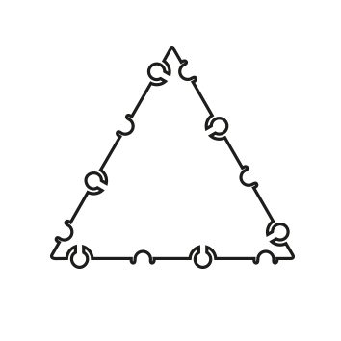

Схема №1
Когда ребёнок не испытывает затруднение в выполнении поставленной задачи, задание усложняется (оговаривается цвет домика или крыши).
Автор: Крутикова Светлана Валентиновна, воспитатель МБДОУ №7, г. Калуга

